**«День семьи»**

Мероприятие по взаимодействию с семьями обучающихся в ДОУ

Составители: педагог-психолог Медведева М.А.,

воспитатель Сачек Т.Е.

МБДОУ «Детский сад № 441 «Кузнечик»

город Нижний Новгород

**Цель мероприятия:** Укрепление психологического здоровья детей посредством использования вариативных форм взаимодействия с семьёй - нетрадиционные семейные праздники.

**Актуальность:** В возрасте 3 лет в жизни почти каждого ребенка появляется первый социальный институт – детский сад. От того, как сложатся отношения ДОУ и семьи на начальном этапе, будет зависеть, станет ли детский сад для ребенка и его семьи по- настоящему вторым домом или останется на протяжении всего дошкольного детства всего лишь учреждением. Понимая всю важность этой проблемы, мы провели в нашем саду День Семьи, отмечаемый 15 мая.

**Предварительная работа:** Поскольку ромашка является символом семьи, мы взяли её за основу при оформлении зала, группы, пригласительных открыток, изготовленных детьми под руководством воспитателя, нарядов детей и взрослых: венки из ромашек у девочек и у ведущих, ромашки в петлицах у мальчиков. Семья – это не только мама, папа и ребенок, но и старшее поколение: бабушки, дедушки, поэтому они тоже стали активными участниками нашего праздника. Такой подход обеспечивает связь поколений внутри семьи, способствует укреплению психологического здоровья детей, помогает сблизиться, по новому взглянуть друг на друга членам семьи, старшему поколению почувствовать себя более молодыми.

**Связь с образовательными областями :**социально – коммуникативноеразвитие, познавательное развитие, художественно – эстетическое развитие, речевое развитие, физическое развитие.

**Виды деятельности:** игровая, двигательная, коммуникативная, продуктивная, музыкально – художественная.

**Ход мероприятия:**

Родители сидят в зале. Под музыку заходят дети и встают полукругом.

1-й Ведущий: Добрый день, дорогие гости! Мы рады видеть Вас на семейном празднике. Вы, конечно, знаете, что 15 мая во всем мире отмечается Международный день семьи, символом которого является ромашка.

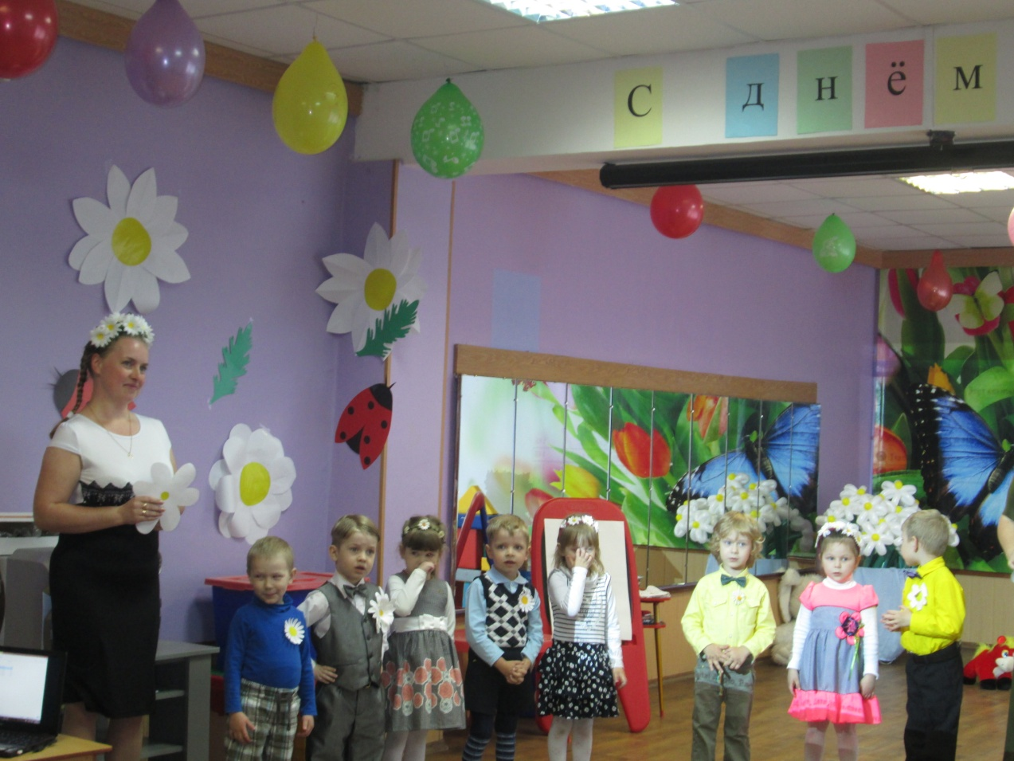

2-й Ведущий: В семейном кругу мы с вами растем,

Основа основ – родительский дом.

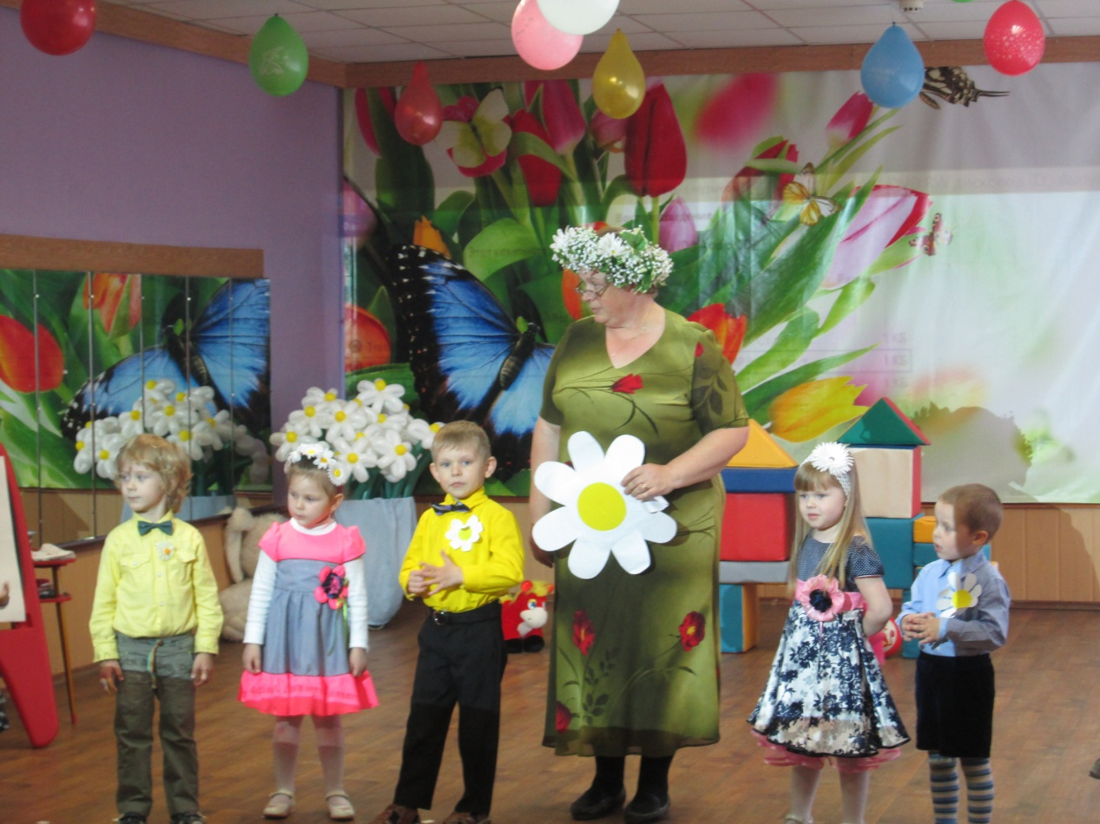

1-й ребенок: Семья – это папа, и мама, и дед,

Бабуля готовит нам вкусный обед.

Семья – это Я,

И меня называют:

Котенок и лапочка, заинька, птичка…

Семья – где все любят меня и ласкают,

И лучше семьи ничего не бывает!

2-й ребенок: День семьи сегодня в мире –

Сколько Вас в семье, четыре?

Пусть скорее станет десять:

Больше шума, больше смеха!

Пусть семья растет, крепчает,

Никогда не огорчает!

Дети поют песню «Семья»

Дети садятся.

1-й Ведущий: Думаю, многие со мною согласятся, что семья начинается с любви, доброты, заботы друг о друге и, конечно, с дома. Дом – это не просто постройка, но и само житье-бытье под крышей, в кругу близких и любящих людей. Их единодушие, дружба, поддержка, согласие, умение ладить друг с другом создают теплую атмосферу в доме.

2-й Ведущий: Предлагаем вам построить фасад идеального дома из подготовленных стройматериалов. (Вызывается несколько семей).

Игра «Идеальный дом»

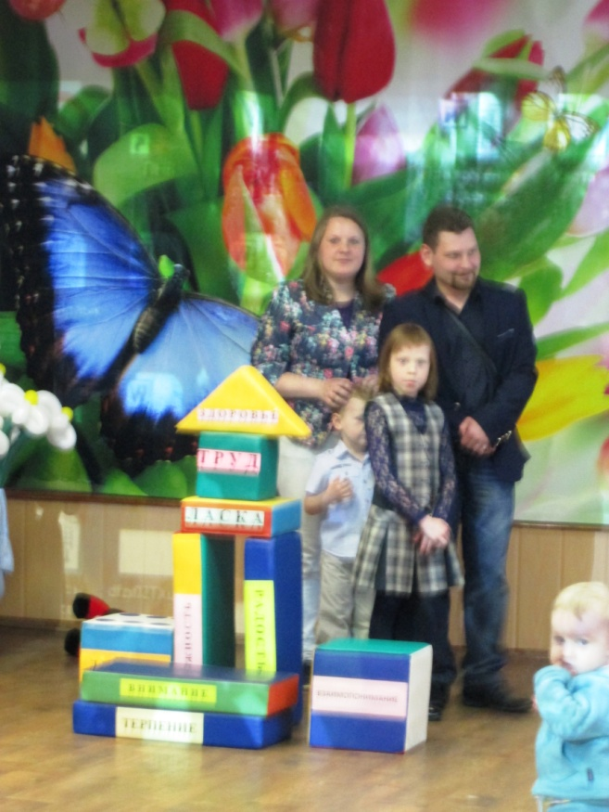 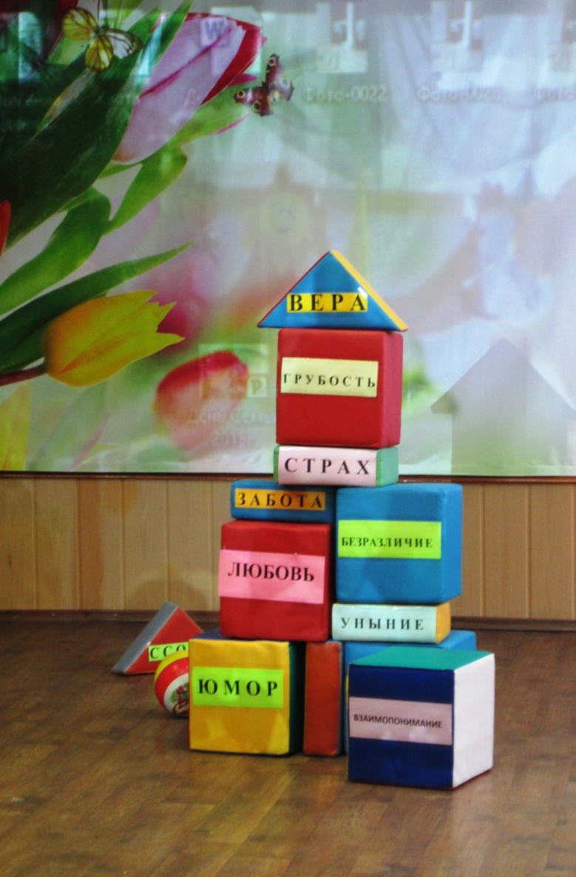

(Строительный материал повернут надписями к стене).

По окончанию строительства проводится обсуждение того, что положено в основание (по надписям), что венчает дом (по надписям) и т.д.

1-й Ведущий: У наших с вами детей есть еще и второй дом, в котором они проводят большую часть дня. О каком доме идет речь, Вы сейчас поймете.

3-й ребенок: Дом уютный, небольшой –

Двери и окошки

И от самого крыльца

Вокруг него дорожки.

4-й ребенок: Этот дом красивый, важный.

Ну и пусть, что двухэтажный.

Будто белый пароход

Он по улице плывет!

Если в этот дом войдешь,

В мир волшебный попадешь!

2-й Ведущий: Догадались, о каком доме идет речь?

Дети: О детском садике.

2-й Ведущий: А как называется наш детский сад?

Дети: Кузнечик.

Песня «В траве сидел кузнечик»

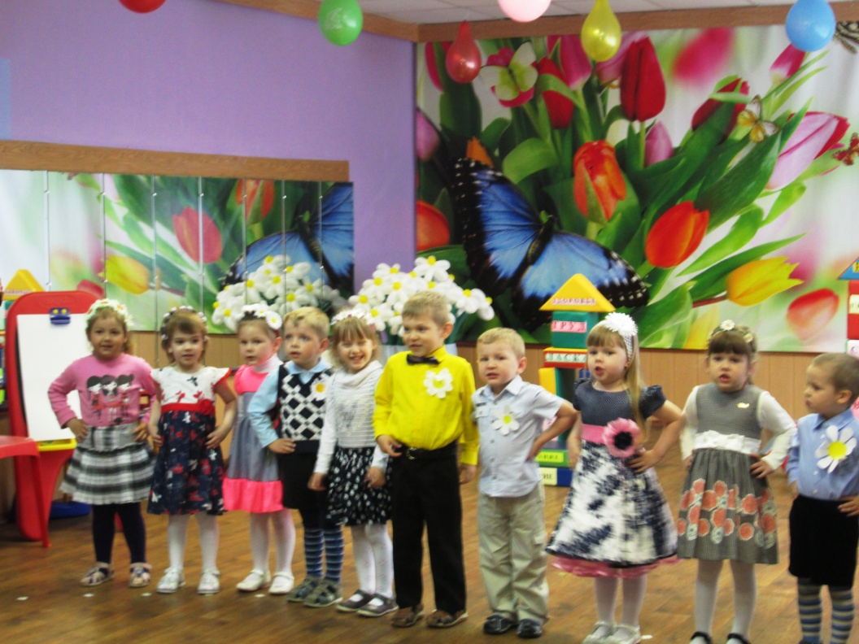

1-й Ведущий: А сейчас мы предлагаем вашему вниманию небольшую презентацию о жизни наших детей в детском саду.

Презентация.

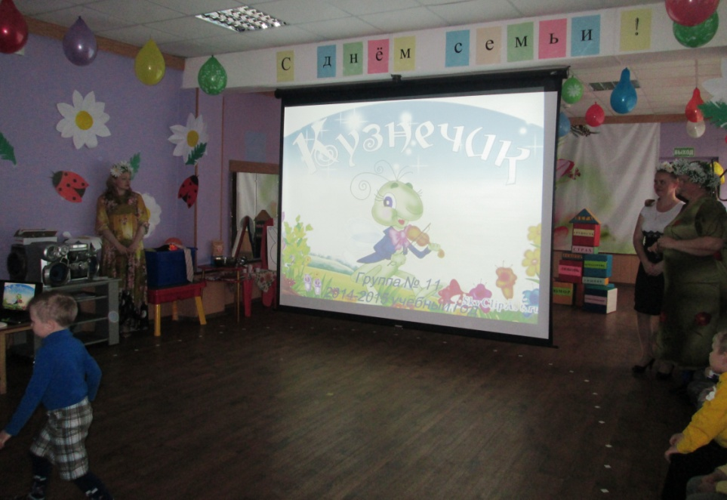

2-й Ведущий: Сегодня праздник! Обычно на праздниках бывают конкурсы. Вот и у нас с вами тоже семейные конкурсы.

Конкурсы:

1. «Угадай-ка». Проводится по типу игры «Устами младенца»
2. «Подготовка к празднику». Кто быстрее и лучше подготовится к празднику. Приглашаются 4 семьи. Мама накрывает на стол, папа надувает шары, ребенок нарядно одевается. (Все атрибуты находятся в большом сундуке в центре зала).

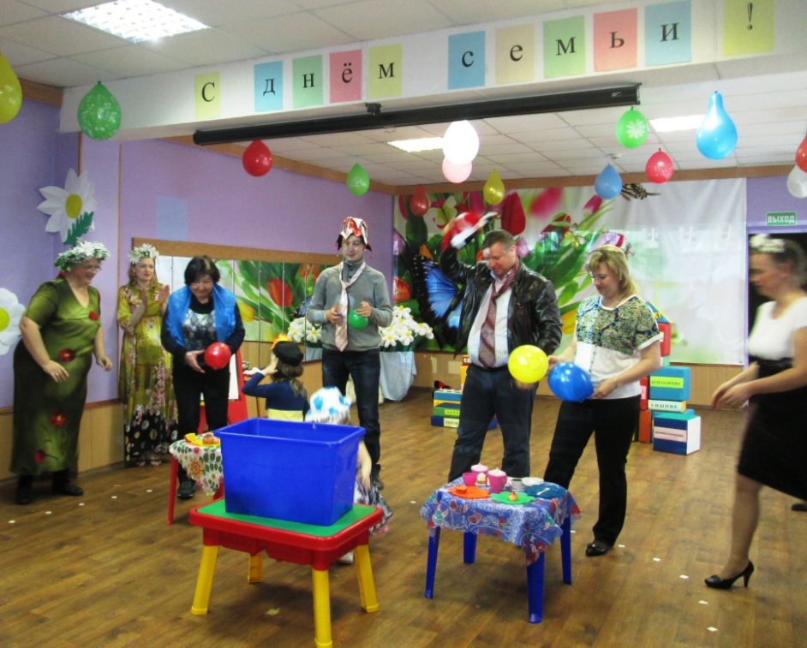

1. «Напечем оладушки». Конкурс для бабушек. С завязанными глазами на листе А3(изображена сковорода) нарисовать оладья фломастером. Внуки подсказывают бабушкам, где нужно рисовать.

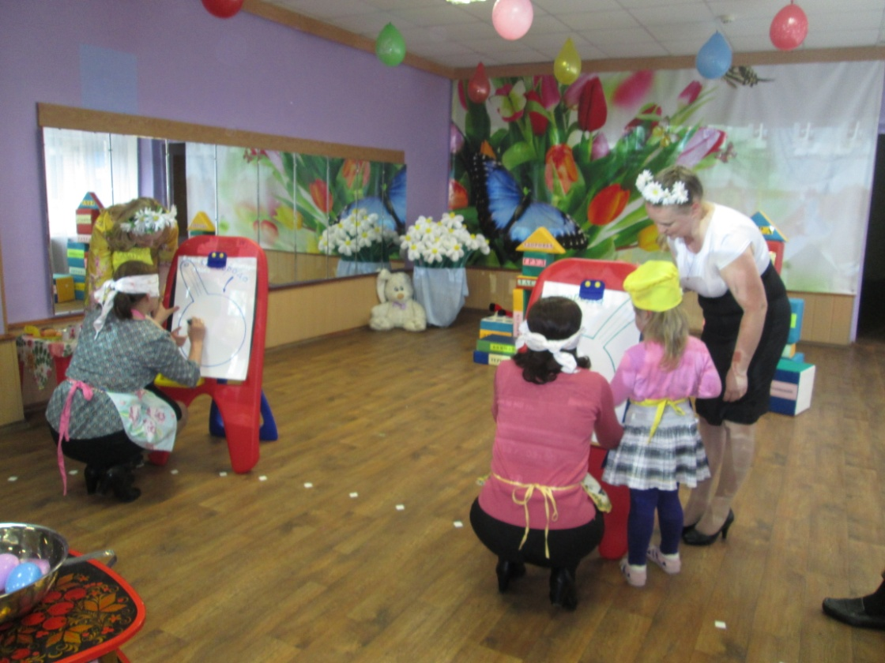

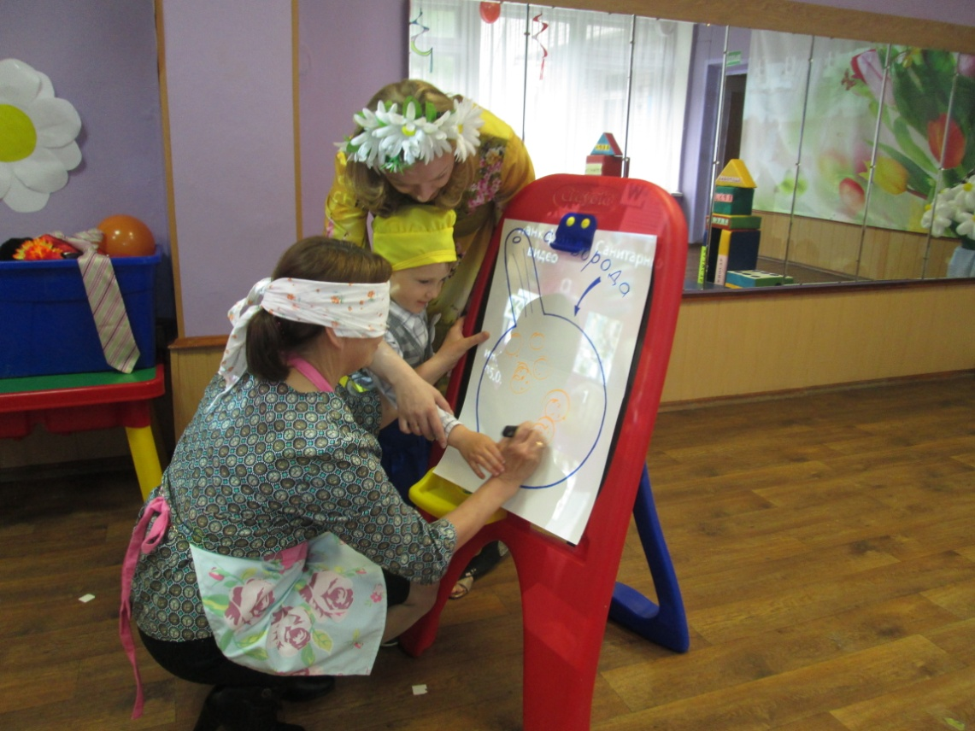

1. «Узнай своего ребенка». Мамам приходится выполнять очень много дел одновременно: готовить обед, играть с детьми, заниматься уборкой… Приглашаются две мамы. На руки им надевают прихватки, глаза завязывают. Дети стоят полукругом. Мамам нужно угадать своего ребенка на ощупь.

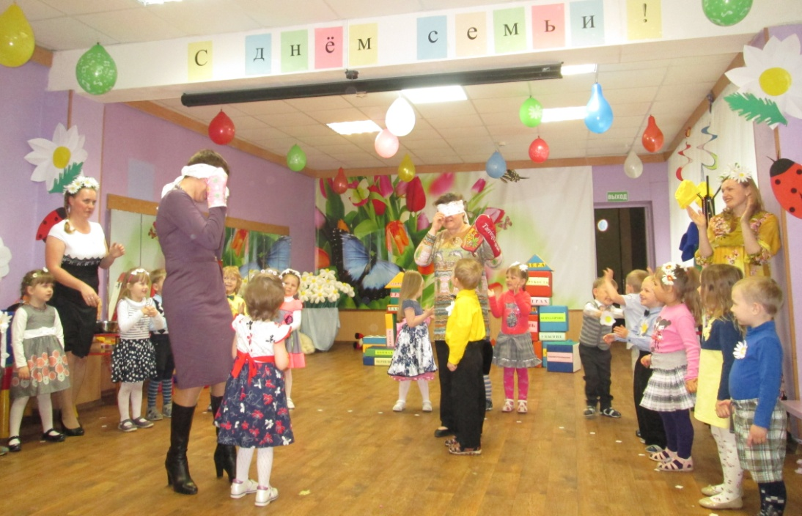

Заканчивается праздник общим коммуникативным танцем

Хоровод «Ласковая песенка»

